**DEBIAN**

* Descripción del SO

Es un SO libre, seguro y estable y gratuito. Está basado en Linux por lo que es confiable. Es fácil de actualizar, acepta productos de Linux como Ubuntu, PureOS, SteamOs, tiene imágenes disponibles en la nube(cloud).

* ¿Es open source o con licencia?

Es Open-Source y actualizada por los usuarios.

* ¿Cuáles son los recursos de Hard que tiene la MV? Si no se pueden ver, buscar requisitos mínimos en internet

Según la página de Debian, se requiere lo siguiente:

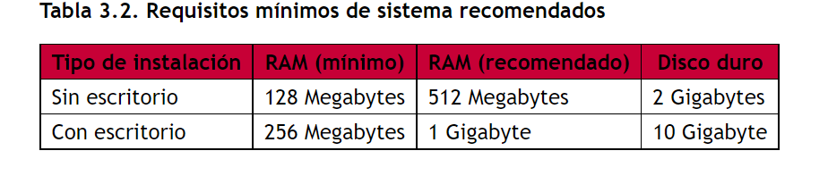

* ¿Cómo se accede a la ventana de comandos?

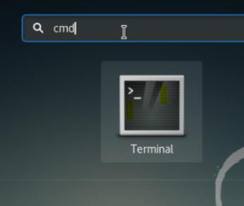

Esperaba encontrar un botón directo pero tuve que recurrir al buscador para encontrarla.

* ¿Puedo instalar aplicaciones?¿Por que?

Se pueden instalar por línea de comando hasta donde investigué y desde el ícono de instalación de paquetes (según lo que investigué fuera del SO). Tiene acceso a 51000 paquetes en repositorio online.

* ¿Hay juegos instalados?

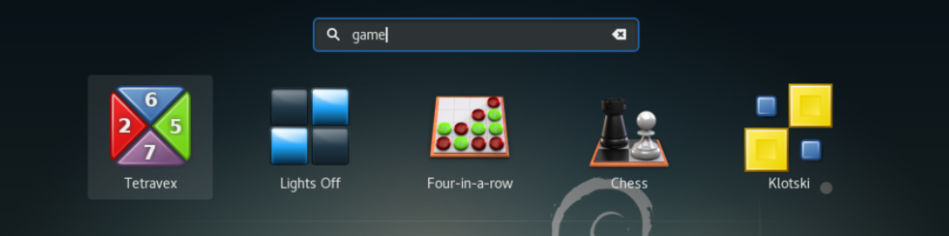

* Capturar una imagen del File Explorer (ejemplo)

En el centro tiene este file explorer:

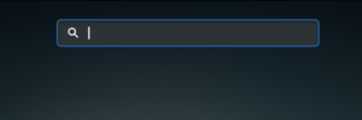

Además tiene este otro:

